Chuyên đề 10 CHẤT LỎNG
A. TÓM TẮT KIỂN THỨC
I. HIỆN TƯỢNG BÊ MẶT
1. Lực căng bề mặt của chất lỏng: Lực căng bề mặt của chất lỏng có:
+ Điểm đặt: Trên đường giới hạn của bề mặt chất lỏng.
+ Phương: Vuông góc với đường giới hạn, tiếp tuyến với bề mặt chất lỏng.
+ Chiều: Hướng về phía màng bề mặt chất lỏng.
+ Độ lớn: (10.1)
( (N/m) là hệ số căng bề mặt; là chiều dài đường giới hạn của bề mặt chất lỏng).
Hệ số căng bề mặt của một số chất lỏng
Tên chất | Suất căng (10⁻³ N/m)
Nước (ở 20⁰C) | 72,8
Dung dịch xà phòng | 40,0
Thủy ngân | 470,0
Rượu | 24,1
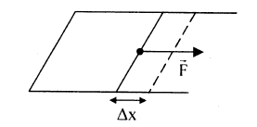
2. Năng lưọng bề mặt
(10.2)
( là diện tích mặt ngoài)
II. HIỆN TƯỢNG MAO DẪN
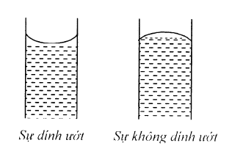
1. Sự dính ướt và không dính ướt
- Khi lực hút giữa các phân tử chất lỏng với nhau nhỏ hơn lực hút giữa các phân tử chất lỏng với chất rắn thì có hiện tượng dính ướt.
- Khi lực hút giữa các phân tử chất lỏng với nhau lớn hơn lực hút giữa các phân tử chất lỏng với chất rắn thì có hiện tượng không dính ướt.
2. Hiện tượng mao dẫn
- Định nghĩa: Hiện tượng mao dẫn là hiện tượng dâng lên hay hạ xuống của mực chất lỏng trong ống có tiết diện nhỏ (ống mao dẫn) hoặc trong khe hẹp giữa các mặt phẳng song song.
- Độ dâng (hạ) của mực chất lỏng:
+ Trong ống mao dẫn: (10.3)
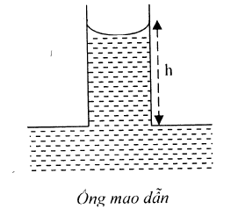
( là khối lượng riêng của chất lỏng, d là đường kính ống mao dẫn)
+ Trong khe hẹp giữa hai mặt phẳng song song, thẳng đứng:
(10.4)
( là khối lượng riêng của chất lỏng, d là bề rộng của khe hẹp).
- Áp suất phụ gây bởi mặt thoáng cong
+ Mặt thoáng cong: (10.5)
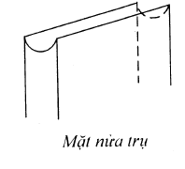
(R₁, R₂ là bán kính của hai mặt cong (C₁) và (C₂)).
+ Mặt cầu : (10.6)
+ Mặt nửa trụ:: (10.7)
+ Ống mao dẫn: (10.8)
(h là độ dâng (hạ) của chất lỏng trong ống)
B. NHỮNG CHÚ Ý KHI GIẢI BÀI TẬP
VỀ KIẾN THỨC VÀ KỸ NĂNG
- Một khối chất lỏng bất kì bao giờ cũng được giới hạn bởi một mặt ngoài, một phần của mặt ngoài tiếp xúc với vật rắn là thành bình chứa chất lỏng, phần khác tiếp xúc với không khí gọi là mặt thoáng. Mặt thoáng chất lỏng luôn có xu hướng thu nhỏ về diện tích cực tiểu nhờ lực căng bể mặt (lực căng mặt ngoài). Lực căng bề mặt có thể làm cho chất lỏng dính ướt hoặc không dính ướt. Hiện tượng xảy ra đối với các ông có bán kính nhỏ gọi là hiện tượng mao dẫn.
- Cần áp dụng đúng các công thức tính lực căng bề mặt, năng lượng bề mặt; độ dâng (hạ) của chất lỏng trong ống mao dẫn hoặc trong khe hẹp, áp suất phụ trong từng trường hợp cụ thể.
- Chất lỏng dâng lên khi bị dính ướt, chất lỏng hạ xuống khi không bị dính ướt.
- Chiều dài đường giới hạn là tổng độ dài các đoạn tiếp xúc giữa chất lỏng và chất rắn.
Cần kết hợp với các công thức cơ học khác: tính công, điều kiện cân bằng, biểu thức các lực cơ học...
VỀ PHƯƠNG PHÁP GIẢI
1. Với dạng bài tập về sự căng bề mặt chất lỏng. Phương pháp giải là:
- Sử dụng các công thức:
+ Lực căng mặt ngoài: , (N/m) là hệ số căng bề mặt; là chiều dài đường giới hạn của bề mặt chất lỏng.
+ Năng lượng bề mặt: , là diện tích mặt ngoài.
- Một số chú ý: Hệ số căng bề mặt của chất lỏng được cho bởi đề bài hoặc ở bảng trên. Cần xác định đúng đường giới hạn bề mặt.
2. Với dạng bài tập về hiện tượng mao dẫn. Phương pháp giải là:
- Sử dụng các công thức:
+ Độ dâng (hạ) của mực chất lỏng:
• Trong ông mao dân: , là khối lượng riêng của chât lỏng, d là đường kính ống mao dẫn.
• Trong khe hẹp giữa hai măt phẳng song song, thẳng đứng: , là khối lượng riêng của chất lỏng, d là bề rộng của khe hẹp.
+ Áp suất phụ gây bởi mặt thoáng cong
+ Mặt thoáng cong bất kì: , R₁, R₂ là bán kính của hai mặt cong (C₁) và (C₂)).
+ Mặt cầu : , R là bán kính mặt cầu.
+ Mặt nửa trụ:: , R là bán kính nửa đường tròn tiết diện.
+ Ống mao dẫn: , h là độ dâng (ha) của chất lỏng trong ống.
Một số chú ý: Đon vị hệ SI: p(N/m²); ơ(N/m); d, h, R(m), p(kg/m³)...
C. CÁC BÀI TẬP VẬN DỤNG
1.1. Một quả cầu nhỏ có mặt ngoài hoàn toàn không bị nước làm dính ướt. Tính lực căng mặt ngoài tác dụng lên quả cầu khi nó được đặt lên mặt nước.
Khối lượng quả cầu phải như thế nào thì nó không bị chìm?
Cho biết:
- Bán kính quả cầu là
- Suất căng mặt ngoài của nước là
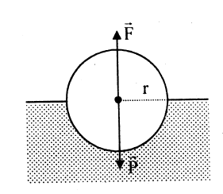
Bài giải
- Lực căng mặt ngoài: .
- Lực căng mặt ngoài cực đại:
(Khi đó quả cầu chìm một nửa trong nước, hình vẽ)
- Quả cầu không bị chìm khi trọng lượng của quả cầu nhỏ hơn lực căng mặt ngoài của nước:
Vậy: Để quả cầu không bị chìm thì khối lượng của quả cầu phải nhỏ hơn .
1.2.
a) Tìm áp suất bên trong bọt xà phòng bán kính r nếu suất căng bề mặt là .
b) Điều gì sẽ xảy ra nếu cho hai bọt xà phòng tiếp xúc nhau, biết bọt này lớn hơn bọt kia và màn ngăn giữa hai bọt chưa bị phá vỡ.
c) Mô tả hiện tượng tiếp theo nếu màn ngăn cách bị phá vỡ và hai bọt nhập chung lại.
d) Điều gì sẽ xảy ra nếu hai bọt xà phòng nằm ở hai đầu của một ống hút?
(Trích Đề thi Olimpic Canada - 2000)
Bài giải
a) Áp suất bên trong bọt xà phòng
- Coi bọt xà phòng gồm hai bán cầu có bán kính r, chúng đẩy nhau bởi lực: .
(S là tiết diện ngang của bán cầu, là hiệu áp suất bên ngoài và bên trong bán cầu)
- Hai bán cầu này bị kéo bởi lực căng bề mặt: , ( là suất căng bề mặt)
Từ đó:
Vậy: Áp suất bên trong bọt xà phòng là
b) Hiện tượng xảy ra khi hai bọt xà phòng tiếp xúc nhau
Từ biểu thức , ta thấy nên bọt xà phòng nhỏ sẽ có áp suất lớn hơn, đẩy màn ngăn cách về phía bọt xà phòng lớn.
c) Hiện tượng xảy ra khi màn ngăn cách bị phá vỡ
- Khi màn ngăn cách bị phá vỡ, hai bọt xà phòng sẽ vỡ theo hoặc nhập chung thành một bọt lớn.
- Trường hợp hai bọt nhập thành bọt lớn, áp dụng định luật Bôilơ - Mariôt, ta được:
- Từ phương trình trên ta có thể xác định được bán kính của bọt lớn.
d) Trường hợp hai bọt xà phòng nằm ở hai đầu của một ống hút
Trường hợp này hệ không cân bằng, bọt nhỏ có áp suất lớn hơn sẽ đẩy không khí về phía bọt lớn nên sẽ có một bọt lớn ở một đầu ống hút còn đầu kia bọt nhỏ sẽ co lại thành màng.
1.3. Hãy thiết lập công thức tính độ cao của cột chất lỏng trong ống mao dẫn trong trường hợp chất lỏng làm dính ướt một phần thành ống.
Bài giải
Gọi:
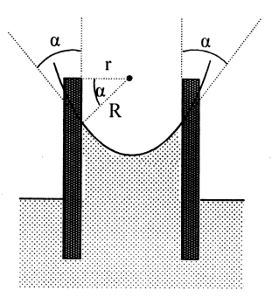
+ r là bán kính trong của ống mao dẫn.
+ là khối lượng riêng của chất lỏng trong ống.
+ là hệ số căng mặt ngoài của chất lỏng.
+ là góc ở bờ mặt thoáng (góc hợp bởi thành bình và tiếp tuyến với mặt thoáng tại điểm mặt thoáng tiếp xúc với thành bình).
- Khi nước trong ống cân bằng, mặt thoáng của nước là mặt cong parabol coi gần đúng là mặt cầu bán kính R, vói:
Áp suất phụ trong nước ở dưới mặt thoáng là:
- Áp suất phụ cận bằng với áp suất thủy tĩnh tạo nên bởi cột chất lỏng dâng lên có độ cao h:
Vậy: Công thức tính độ cao của cột chất lỏng trong ống mao dẫn trong trường hợp này là
1.4. Thiết lập biểu thức của độ chênh lệch áp suất bên trong và bên ngoài một giọt chất lỏng có hệ số căng mặt ngoài . Bán kính giọt chất lỏng hình cầu là r. Biểu thức này ra sao trong trường hợp bọt khí hình cầu chứa trong lớp mỏng chất lỏng?
Bài giải
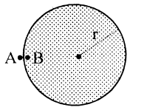
Áp suất tại điểm A ngoài không khí (hình vẽ) là:
- Áp suất tại điểm B trong giọt nước là:
với: là áp suất phụ trong chất lỏng (ở sát mặt thoáng của giọt nước).
- Độ chênh lệch áp suất bên trong và bên ngoài giọt chất lỏng là:
Với bọt khí hình cầu chứa trong lớp mỏng chất lỏng thì có hai mặt thoáng hình cầu bán kính r nên áp suất phụ tăng gấp đôi:
Suy ra:
Vậy: Biểu thức của độ chênh lệch áp suất bên trong và bên ngoài một giọt chất lỏng là
1.5. Nước được phun thành sa mù coi như những giọt bằng nhau có kích thước đường kính với tốc độ 3 (lít/phút). Tính công suất cần thiết để tạo bề mặt của các giọt sa mù. Cho suất căng mặt ngoài của nước là
Bài giải
Thể tích mỗi giọt sa mù:
- Diện tích bề mặt mỗi giọt sa mù:
- Số lượng giọt sa mù trong 1 phút:
Công cần thiết để tạo nên bề mặt của các giọt sa mù trong 1 phút:
- Công suất cần thiết: .
Vậy: Công suất cần thiết để tạo bề mặt của các giọt sa mù là 7,4W.
1.6. Nhỏ l,0g Hg lên một tấm thủy tinh nằm ngang. Đặt lên trên Hg một tấm thủy tinh khác. Đặt lên trên tấm thủy tinh này một quả nặng có khối lượng . Hai tấm thủy tinh song song nén Hg thành vệt tròn có bán kính .
Coi Hg không làm ướt thủy tinh. Tính hệ số căng mặt ngoài của Hg.
Cho: .
Bài giải
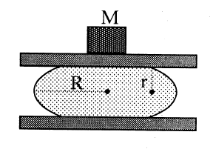
- Ở mép của giọt thủy ngân, mặt thoáng có dạng một mặt tròn xoay (hình máng cong) tiết diện nằm ngang là đường tròn bán kính . Tiết diện thẳng đứng là một cung tròn bán kính r (hình vẽ). Coi vết thủy ngân có dạng hình trụ diện tích đáy và chiều cao .
- Thể tích của vết thủy ngân:
- Mặt khác:
Suy ra:
Gọi p là áp suất trong vết thủy ngân và cũng chính là áp suất phụ ở mép gần mặt thoáng.
Trọng lượng của quả nặng cân bằng với áp lực pS của thủy ngân. Ta có:
Vậy: Hệ số căng mặt ngoài của Hg là 0,47(N/m).

